（NASDAQ：TEDU）

引进国外优质教学资源．共建IT特色专业

校企合作共建专业培养方案
方向：Web前端开发 层次：专科
适用专业
计算机应用技术（590101）
计算机信息管理（590106）
软件技术（590108）

达内时代科技集团 2015年6月16日 . 北京
达内科技专有信息声明
本文档中所有信息均为达内公司机密，未经版权限定及达内公司明确的书面许可，任何公司，组织和个人不得为任何目的、以任何手段或形式对本文档的任何部分或全部进行复制，存储，引入检索系统或传播。
虽然达内公司已经尽最大努力使本文档内容正确有效，但仍然可能有某些技术方面不够准确或存在印刷错误。这些信息将会被不定期的更新，更新的内容将包含在本文档的未来版本中。
“达内”、“达内科技”、“Tarena”是达内时代科技集团有限公司的注册商标。本文档中提及的其他公司、产品或服务名称可能是其他公司的商标或服务标志。

Copyright© 2015～2018 Tarena Technology LTD. Beijing China，All rights reserved.

目录
1 概述 1
1.1 关于达内集团 1
1.2 达内与高校和企业的合作 2
1.3 院校专业共建产品 2
1.4 教学资源概述 4
2 专业介绍 9
2.1 专业介绍 9
2.2 专业人才培养目标 9
2.3 专业前景分析 9
2.4 就业岗位 11
2.5 培养对象 11
2.6 学制学位与学分要求 11
3课程设置与教学计划 13
3.1 课程设置 13
3.1.1 通识教育课程 13
3.1.2 专业基础课程 13
3.1.3 专业核心课程 14
3.1.4 专业实践课程 14
3.1.5 附加课程 14
3.2 教学计划 16
4 专业课程介绍 19
4.1专业核心课程 19
4.1.1大学生职业发展与就业指导 19
4.1.2 UI设计与原型制作 19
4.1.3 HTML5开发 20
4.1.4 CSS3开发 20
4.1.5 JavaScript开发 21
4.1.6 DOM编程 21
4.1.7 JQuery开发 22
4.1.8 服务器端开发技术与Ajax 22
4.1.9 Web前端开发框架 23
4.2 专业实践课程 23
4.2.1 HTML5开发实训 23
4.2.2 HTML5与CSS3开发实训 23
4.2.3 JavaScript开发与DOM编程实训 24
4.2.4服务器端与Ajax开发实训 24
4.2.5 Web前端开发综合实训 25
5 教学实施 26
5.1 实施方法 26
5.1.1 专业核心课程的实施 26
5.1.2 专业实践课程的实施 26
5.1.3 岗前集训与毕业设计的实施 26
5.2 实施平台（在线学习和教学管理平台） 26
5.2.1 在线学习平台概述 26
5.2.2 功能描述 27
6 就业保障 32
6.1 丰富的合作企业资源 32
6.1.1 定制培养 32
6.1.2 一体化人才服务 34
6.1.3 人才推荐服务 35
6.2 多样化的就业推荐渠道 36
6.2.1 网络和现场招聘 36
6.2.2专场招聘会 37
6.2.3 达内“名企有约” 39
6.2.4 达内“求职秀”网站 40
6.3 一体化的软件人才中心 41

概述

1.1 关于达内集团
达内时代科技集团（以下简称“达内集团”）是中国IT职业教育的第一品牌，是目前中国最大IT职业教育集团，2014年4月3日，达内集团成功在美国纳斯达克上市，是中国第一家在美国上市的IT职业教育集团，同时也是2014年赴美上市第一股。根据IDC的数据，达内集团是目前国内最大的IT职业教育机构，市场份额超过8.3%，排名行业第一。达内集团致力于培养面向电信和金融领域的Java、C++、C#/.Net、Android、IOS、 PHP、嵌入式、软件测试、UID、网络营销、网络工程、会计等12大课程方向中高端软件人才，先后获得美国国际数据集团IDG、集富亚洲JAFCO ASIA、美国高盛银行的三轮投资，是国内首家获得国际风险投资的IT职业教育机构。达内集团经过12年运营，以中关村科技园区为依托，在中国软件业发达城市——北京、上海、广州、深圳、大连、南京、武汉、杭州、西安、苏州、成都、太原30多个大城市，建立100多个职业教育中心，年培训5万名软件人才。已累计为IBM、微软、摩托罗拉、华为、中软、用友、Yahoo、阿里巴巴、TOM、新浪、搜狐、百度、联想、神州数码、大唐电信、亚信等知名IT企业培养输送了15万多名中高级软件人才，是中国目前最大的人才培养与输送的提供商。
除中高端IT人才实训外，达内集团同样致力于IT 人才输送、教育平台建设、软件研发等综合服务。目前，已形成包括人才实训中心、软件研发中心、软件人才中心、IT 教育中心四大人才服务模块达内集团逐渐形成以IT培训为主的多元化、综合性的职业教育及人才服务领导品牌。
达内集团有限公司的各个中心由软件专家负责运营，课程设计引进北美先进技术，贴近中国软件企业的实际需求，同时，聘请北美海外专家与来自IBM、华为、用友、亚信、东软等国内外名企的一线实战专家担任讲师，以确保高端培训效果。达内在课程设计与培训模式上不断创新，开创“零首付、低押金，就业后付款”的信贷就业模式先河，改革培训模式保持培训规模扩大的同时确保90%以上的就业率，同时高质量就业。

1.2达内与高校和企业的合作
从创建之初，达内集团就非常重视与高校进行学术交流、专业共建等方面的合作。经过12年辛勤的耕耘，达内集团在全国高校中建立了良好的口碑和美誉度， 达内先后与全国500多所大学的计算机或软件学院建立良好合作关系，其中20%以上为211重点大学，在100多所院校里建立了达内大学生实习实训基地，并与包括北大软件学院在内的7所院校建立软件工程研究生联合培养合作。近年来，达内加强了与院校开展深度合作的步伐，在人才培养模式、项目课程体系的整体构建、实训实习基地的建设、师资培养等方面全方位的高校开展合作，对高校的教学改革、优化高校课程体系，强化实训实习以及加强高校教师队伍实战型业务水平的提升都积极的推动作用。
达内发展离不开与企业的密切合作，达内在全国建立5大软件人才中心，300人才顾问每天不断与全国上万家企业保持联系和沟通。通过12年达内不断地探索与尝试，达内与国内外知名企业建立人才推荐，人才定制培养、人才租赁与外包、代理校园招聘、IT猎头、企业内训等多样化的合作方式和一站式的服务体系。截止到2014年5月底，达内与全国4万家知名企业建立合作关系，每个月在达内全国中心有近600场的企业双选会，达内还会定期做专场招聘会，正是与企业的紧密合作关系，达内学员保持行业领先的学员就业率，2014年实现了95%以上的就业率。

1.3院校专业共建产品
经过多年的潜心研发和不断的实践改进，结合用人企业对人才的技术要求，同时借鉴了国外十多所一流高等院校的计算机专业的培养方案，达内集团推出了面向国内高校的校企合作专业共建产品体系。我们希望通过这一产品体系帮助中国的高校建设与国际接轨的、高质量、复合型、实践导向的计算机相关专业。与中国高校携手，共同培养具有国际视野、符合中国国情、高素质、应用型的IT技术人才。
目前达内校企合作专业共建产品体系包括Java软件开发、Web前端开发、移动互联开发、数字媒体艺术（UI设计）、网络工程、网络营销、软件测试等七大专业方向，各专业与高校专业匹配对应表如下：
序号 | 达内专业方向 | 院校专业方向（专业代码）
1 | Java软件开发 | 计算机应用技术（590101）
 |  | 软件技术（590108）
 |  | 计算机信息原理（590106）
2 | 移动互联开发  （Android、IOS） | 计算机应用技术（590101）
 |  | 软件技术（590108）
 |  | 计算机信息原理（590106）
3 | 软件测试 | 计算机应用技术（590101）
 |  | 软件技术（590108）
 |  | 计算机信息原理（590106）
4 | Web前端开发 | 计算机应用技术（590101）
 |  | 软件技术（590108）
 |  | 计算机信息原理（590106）
5 | 数字媒体艺术  （UI设计） | 计算机多媒体技术(590103)
 |  | 图形图像制作(590109)
 |  | 包装技术与设计(610401)
 |  | 印刷图文信息处理(610403)
 |  | 艺术设计(670101)
 |  | 广告设计与制作(670112)
 |  | 多媒体设计与制作(670113)
6 | 网络营销 | 电子商务（620405）
 |  | 市场营销（620401）
7 | 网络工程 | 计算机网络技术（590102）
 |  | 计算机系统维护（590104）
 |  | 网络系统管理（590107）

1.4 教学资源概述
在每一个专业方向上，我们都提供了丰富的教学资源与高校共享，以下是每个专业可提供的10个方面的教学资源情况概述：
（1）640~800课时的专业课程，可置换35~48学分
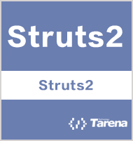
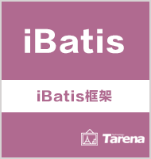

（2）5~8套专业实训课程，可置换15~20学分

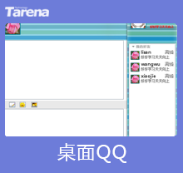
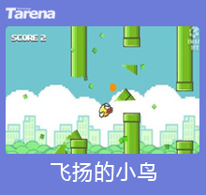
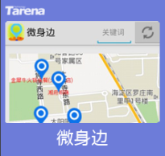
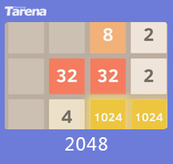
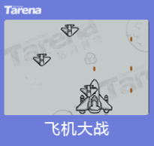

（3）20小时的高质量职业素质课

（4）每个专业方向不少于12本，20万字的专业实训教材
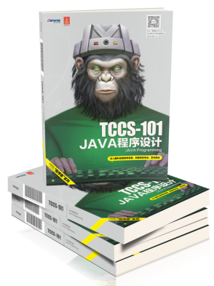

（5）面向学员的免费就业推荐和就业指导

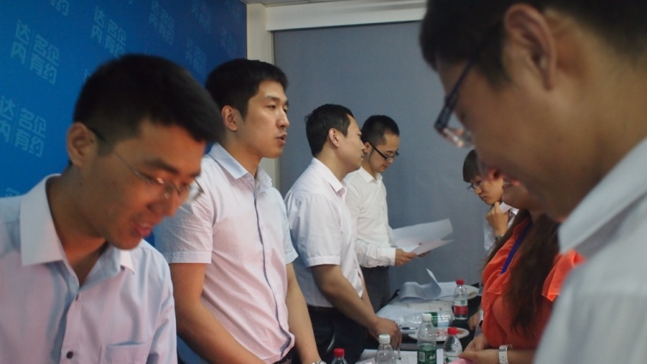

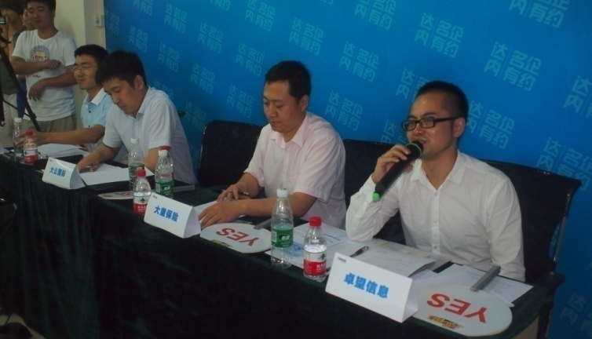

（6）每年不少于5人次免费的师资培训
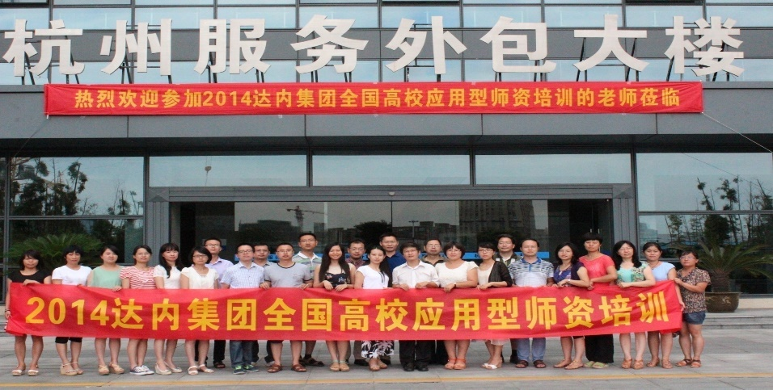

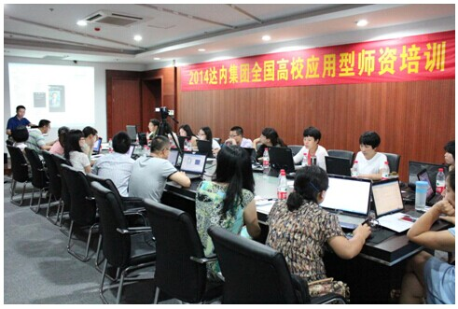

（7）TTS在线学习和教学管理系统
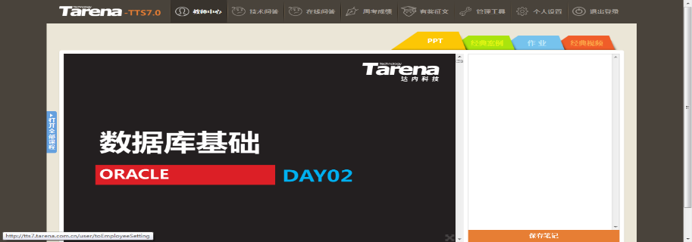

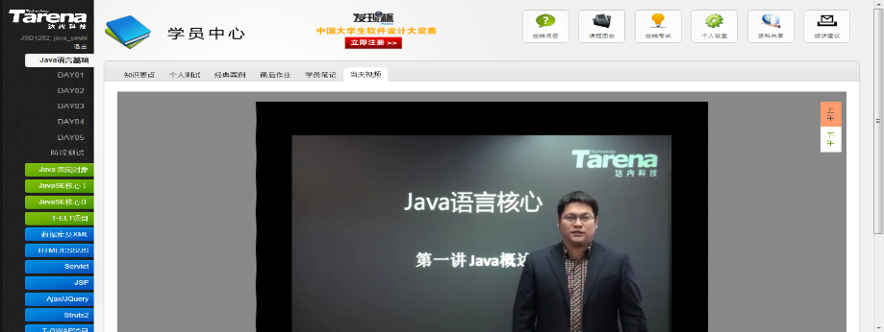

（8）4个真实商业项目资源
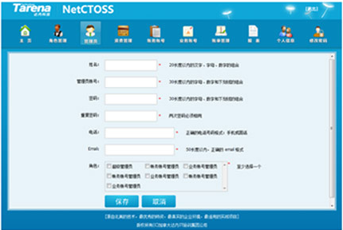
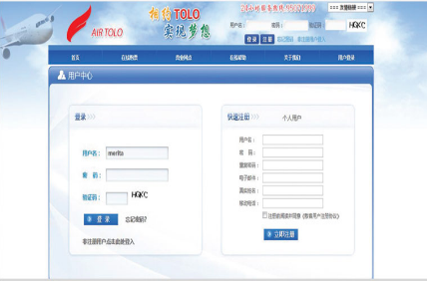

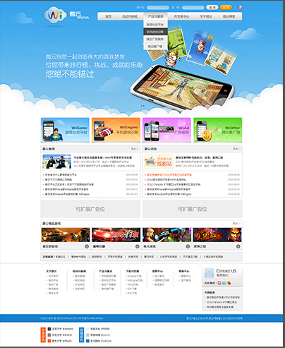

（9）不少于130个经典教学案例资源

（10）标准的考试题库
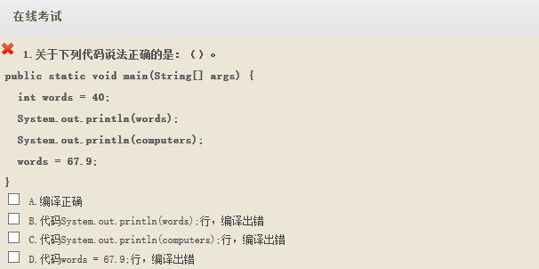
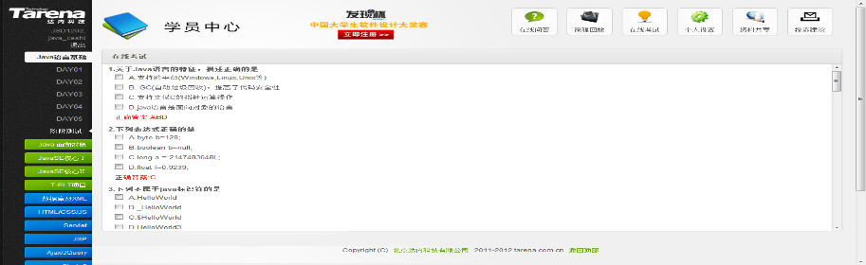

2 专业介绍

2.1 专业介绍
本专业培养从事Web前端开发、具备原型制作、UI设计、Web制作、用户体验分析、Javascript数据处理、复杂Ajax交互开发、Web接口设计与开发、Html/css代码质量控制等软件技术服务能力的高级应用型技术人才。学生毕业后可以满足IT公司、税务、证券、政府机关、电子商务、事业单位、银行、金融、中外企业等广泛领域的Web前端开发相关工作。

2.2专业人才培养目标
本专业培养具有宽厚的基础知识、较强的实践能力、良好的科学素养、较好的自我更新知识的能力和适应信息科学发展的能力，并掌握Web前端开发技术及其相关学科领域的基本理论、基本知识和基本技能的高级应用型人才。
毕业生能在科研、教育、行政、企事业单位从事UI设计、Web制作、网站重构、Web前端开发等技术工作，具体应获得以下几方面的知识和技能：
- 熟练使用Photoshop等设计工具进行UI设计；
- 熟练使用Axure的原型工具进行原型制作；
- 熟练掌握HTML5、CSS3、JavaScript等前端技术；
- 熟悉HTTP协议及W3C相关互联网规范，熟悉1种以上服务端语言及服务器端开发；
- 良好的编码习惯、沟通协作能力和学习能力；
- 熟练使用jQuery进行Ajax开发；
- 熟练使用Bootstrap、AngularJS等Web前端框架。

2.3专业前景分析
自从第一个网站在上个世纪 90 年代初诞生以来，早期的网页完全由文本构成，除了一些小图片和毫无布局可言的标题与段落。然而，时代在进步，接下来出现了表格布局，然后是 Flash，最后是基于 CSS 的网页设计。无可否认，前端页面重构技术也经历着这样的一个过程：table布局页面→DIV+CSS→HTML5+CSS3，面对众多的浏览器与平台，Web前端不再是以前那样简单的重复性工作。
回首Web前端开发的过去，1991 年 8 月，Tim Berners-Lee 发布了第一个简单的，基于文本，包含几个链接的网站，这也预味着我们前端开发工程师的职位已产生。这20多年前端重构行业的发展，对于我们岗位的称呼也在发生着改变：页面仔、切图仔、美工、页面制作，到现在的“前端制作”；JS类开发的称呼：僵尸仔，到现在的“前端开发”。因为html和CSS入门起点低，小公司里的“美工”至今还干着这样的工作 ：出图（Photoshop/Firework）→切图（HTML/CSS），面对参差不齐技术水平的人员，写出的代码质量各不规范，JavaScript基础普遍较差，对网页结构、交互需求也没有直观的理解，不懂得网民需要些什么，这个阶段的网站大多数是满站效果整天飞。前端都是一把抓，什么都要会，什么都要能胜任：会js、会flash、会Table制作、会优化、会UI设计，还要会后台程序语言（比如php，jsp等）。所谓是样样能力都要具备，都要懂的，扮演着万金油的角色。
在web2.0思想逐渐被大众所接受，对从业人员也提出了很多新的要求。我们的页面需要考虑绝大多数是用户的需求，现在的前端不像过去所谓的前端，现在的前端行业有了明显的分工，岗位的分工已精化与明确了，每种职责都扮演着不同的角色，如初级前端开发工程师→资深前端工程师→前端架构师。3G时代的到来，各行业领域的网站几乎都要移植到移动互联网上，加上国内几大民间WEB前端技术组织机构，不断推广Web标准技术，推动着前端技术行业的发展，前端开发工程师的地位也越来越高了。现在的前端工作不仅仅是一门技术，更是一门艺术。
随着网络普及和发展，网站作为一种很强大的工具和平台越来越融入了人们的生活，而与用户关系最密切的前端技术也逐渐得到应有的重视。我们可以看到前端重构的行业发展潜力巨大，各大知名的网络公司对前端人才的求饥若渴。近年来HTML5和CSS3的风行，还有移动web领域的崛起，apple和google这两大巨擘都推动移动领域的发展，而且现在的前端开发都越来越注重用户体验。相对来说，前端的人才需求比以前有了质的飞跃。我们希望从业者：“我们不是是为了学技术而去学技术，我们学技术是为了能更好去做产品”。最后引用乔布斯的话，WEB就是未来，我们作为前端开发工作者也是未来。相信Web前端开发的明天会更好。
随着互联网行业的飞速发展，互联网企业需要大量的专精于Web前端技术的前端工程师，而这些人员在目前的人才市场上非常稀缺，是所有互联网企业都在高薪招聘的技术人才！

2.4就业岗位
完成本专业学习，考核合格的毕业学生主要从事如下岗位工作：
- 前端制作工程师
- 前端开发工程师
也可以从事如下相关岗位工作：
- 网页设计师
- 网页制作工程师
- 网站重构工程师
- 前端架构师

2.5培养对象
具有国民教育高中（或同等）学历、有志于从事Web前端开发工作的学生。

2.6 学制学位与学分要求
本专业学3年，学生必须修满专业培养方案规定的113学分方能毕业。其中通识教育课程 37学分、专业基础课程31学分、专业核心课程24.5学分、专业实训课时6.5学分，附加课程14学分。达到毕业条件者颁发专科毕业证书。具体学分分配表如下：
课程类别 | 课程数量 | 课时数量 | 课时占比 | 学分 | 学分占比
通识教育课程 | 12 | 640 | 28.4% | 37 | 32.7%
专业基础课程 | 7 | 544 | 24.1% | 31 | 27.4%
专业核心课程 | 8 | 496 | 22.0% | 24.5 | 21.7%
专业实训课程 | 5 | 208 | 9.2% | 6.5 | 5.8%
附加课程 | 6 | 368 | 16.3% | 14 | 12.4%
总计 | 38 | 2256 | 100% | 113 | 100%

3课程设置与教学计划

3.1课程设置

3.1.1 通识教育课程
序号 | 课程名称 | 课程要求 | 学时 |  |  | 学分
 |  |  | 学时 | 理论 | 实践
1 | 思想道德修养与法律基础 | 必修 | 48 | 32 | 16 | 3
2 | 马克思主义基本原理概论 | 必修 | 64 | 64 |  | 4
3 | 毛泽东思想和中国特色社会主义理论体系概论 | 必修 | 96 | 96 |  | 6
4 | 中国近现代史纲要 | 必修 | 32 | 32 |  | 2
5 | 大学英语（一）（含听说） | 必修 | 80 | 64 | 16 | 5
6 | 大学英语（二）（含听说） | 必修 | 80 | 64 | 16 | 5
7 | 大学英语（三）（含听说） | 必修 | 80 | 64 | 16 | 5
8 | 公共体育（一） | 必修 | 32 | 32 |  | 1
9 | 公共体育（二） | 必修 | 32 | 32 |  | 1
10 | 公共体育（三） | 必修 | 32 | 32 |  | 1
11 | 大学生安全教育 | 必修 | 32 | 32 |  | 2
12 | 形式与政策 | 必修 | 32 | 32 |  | 2
合计 |  |  | 640 | 576 | 64 | 37

3.1.2 专业基础课程
序号 | 课程名称 | 课程要求 | 学时 |  |  | 学分
 |  |  | 学时 | 理论 | 实践
1 | 高等数学A（一） | 必修 | 96 | 96 |  | 6
2 | 高等数学A（二） | 必修 | 96 | 96 |  | 6
3 | 线性代数 | 必修 | 48 | 48 |  | 3
4 | 数字电路 | 必修 | 64 | 48 | 16 | 4
5 | 计算机组成原理与系统结构 | 必修 | 80 | 48 | 32 | 4
6 | 计算机网络原理 | 必修 | 80 | 48 | 32 | 4
7 | 数据结构与算法 | 必修 | 80 | 48 | 32 | 4
合计 |  |  | 544 | 432 | 112 | 31

3.1.3 专业核心课程
序号 | 课程名称（课程编号） | 课程  要求 | 学时 |  |  | 学分
 |  |  | 学时 | 理论 | 实践
1 | UI设计与原型制作（TCCS-CWC02） | 必修 | 64 | 32 | 32 | 3
2 | HTML5开发（TCCS-CWC03） | 必修 | 64 | 32 | 32 | 3
3 | CSS3开发（TCCS-CWC04） | 必修 | 48 | 32 | 16 | 2.5
4 | JavaScript开发（TCCS-CWC05） | 必修 | 80 | 48 | 32 | 4
5 | DOM编程（TCCS-CWC06） | 必修 | 48 | 32 | 16 | 2.5
6 | JQuery开发（TCCS-CWC07） | 必修 | 48 | 32 | 16 | 2.5
7 | 服务器端开发技术与Ajax（TCCS-CWC08） | 必修 | 64 | 32 | 32 | 3
8 | Web前端开发框架（TCCS-CWC09） | 必修 | 80 | 48 | 32 | 4
合计 |  |  | 496 | 288 | 208 | 24.5

3.1.4 专业实践课程
序号 | 课程名称（课程编号） | 课程  要求 | 学时 |  |  | 学分
 |  |  | 学时 | 理论 | 实践
1 | HTML5开发实训（TCCS-CWT02） | 必修 | 32 | 0 | 32 | 1
2 | HTML5与CSS3开发实训（TCCS-CWT03） | 必修 | 32 | 0 | 32 | 1
3 | JavaScript开发与DOM编程实训（TCCS-CWT04） | 必修 | 32 | 0 | 32 | 1
4 | 服务器端与Ajax开发实训（TCCS-CWT05） | 必修 | 32 | 0 | 32 | 1
5 | Web前端开发综合实训 （TCCS-CWT06） | 必修 | 80 | 0 | 80 | 2.5
合计 |  |  | 208 | 0 | 208 | 6.5

3.1.5 附加课程
序号 | 课程名称（课程编号） | 课程要求 | 学时 |  |  | 学分
 |  |  | 学时 | 理论 | 实践
1 | 军事训练（2周） | 必修 | 80 |  | 80 | 2
2 | 军事理论 | 必修 | 32 | 32 |  | 2
3 | 课外素质拓展活动 | 必修 | 32 |  | 32 | 2
4 | 艺术教育课程 | 必修 | 32 | 32 |  | 2
5 | 大学生职业发展与就业指导(TCCS-EOC01) | 必修 | 32 | 32 |  | 2
6 | 毕业设计（4周） | 必修 | 160 |  | 160 | 4
合计 |  |  | 368 | 96 | 272 | 14

3.2教学计划
序号 | 课程名称（课程编号） | 课程类型 | 学时 |  |  | 学分 | 学期与学时分配 |  |  |  |  |  | 考核方式 | 实施方
 |  |  | 学时 | 理论 | 实践 |  | 1 | 2 | 3 | 4 | 5 | 6
1 | 军事训练 | 附加 | 80 |  | 80 | 2 | 80 |  |  |  |  |  | 考查 | 院校
2 | 军事理论 | 附加 | 32 | 32 |  | 2 | 32 |  |  |  |  |  | 考查 | 院校
3 | 大学安全教育 | 通识教育 | 32 | 32 |  | 2 | 32 |  |  |  |  |  | 考试 | 院校
4 | 大学英语（一） | 通识教育 | 80 | 64 | 16 | 5 | 80 |  |  |  |  |  | 考试 | 院校
5 | 公共体育（一） | 通识教育 | 32 | 32 |  | 1 | 32 |  |  |  |  |  | 考试 | 院校
6 | 高等数学A（一） | 专业基础 | 96 | 96 |  | 6 | 96 |  |  |  |  |  | 考试 | 院校
第一学期合计 |  |  | 352 | 256 | 96 | 18
1 | 课外素质拓展活动 | 附加 | 16 |  | 16 | 1 |  | 16 |  |  |  |  | 考查 | 院校
2 | 思想道德修养与法律基础 | 通识教育 | 48 | 32 | 16 | 3 |  | 48 |  |  |  |  | 考试 | 院校
3 | 大学英语（二） | 通识教育 | 80 | 64 | 16 | 5 |  | 80 |  |  |  |  | 考试 | 院校
4 | 公共体育（二） | 通识教育 | 32 | 32 |  | 1 |  | 32 |  |  |  |  | 考试 | 院校
5 | 高等数学A（二） | 专业基础 | 96 | 96 |  | 6 |  | 96 |  |  |  |  | 考试 | 院校
6 | 数字电路 | 专业基础 | 64 | 48 | 16 | 4 |  | 64 |  |  |  |  | 考试 | 院校
第二学期合计 |  |  | 336 | 272 | 64 | 20
1 | 艺术教育课程 | 附加 | 32 | 32 |  | 2 |  |  | 32 |  |  |  | 考查 | 院校
2 | 马克思主义基本原理概论 | 通识教育 | 64 | 64 |  | 4 |  |  | 64 |  |  |  | 考试 | 院校
3 | 中国近现代史纲要 | 通识教育 | 32 | 32 |  | 2 |  |  | 32 |  |  |  | 考试 | 院校
4 | 线性代数 | 专业基础 | 48 | 48 |  | 3 |  |  | 48 |  |  |  | 考试 | 院校
5 | 形式与政策 | 通识教育 | 32 | 32 |  | 2 |  |  | 32 |  |  |  | 考查 | 院校
6 | 大学英语（三） | 通识教育 | 80 | 64 | 16 | 5 |  |  | 80
7 | 公共体育（三） | 通识教育 | 32 | 32 |  | 1 |  |  | 32 |  |  |  | 考试 | 院校
第三学期合计 |  |  | 320 | 304 | 16 | 19
1 | 大学生职业发展与就业指导 | 附加 | 32 | 32 |  | 2 |  |  |  | 32 |  |  | 考查 | 合作
2 | 毛泽东思想和中国特色社会主义理论体系概论 | 通识教育 | 96 | 96 |  | 6 |  |  |  | 96 |  |  | 考试 | 院校
3 | 数据结构与算法 | 专业基础 | 80 | 48 | 32 | 4 |  |  |  | 80 |  |  | 考试 | 院校
4 | 计算机组成原理与系统结构 | 专业基础 | 80 | 48 | 32 | 4 |  |  |  | 80 |  |  | 考试 | 院校
5 | 计算机网络原理 | 专业基础 | 80 | 48 | 32 | 4 |  |  |  | 80 |  |  | 考试 | 院校
第四学期合计 |  |  | 368 | 272 | 96 | 20
1 | 课外素质拓展活动 | 附加 | 16 |  | 16 | 1 |  |  |  |  | 16 |  | 考查 | 院校
2 | UI设计与原型制作（TCCS-CWC02） | 专业核心 | 64 | 32 | 32 | 3 |  |  |  |  | 64 |  | 考试 | 达内
3 | HTML5开发（TCCS-CWC03） | 专业核心 | 64 | 32 | 32 | 3 |  |  |  |  | 64 |  | 考试 | 达内
4 | HTML5开发实训（TCCS-CWT02） | 专业实践 | 32 |  | 32 | 1 |  |  |  |  | 32 |  | 考查 | 达内
5 | CSS3开发（TCCS-CWC04） | 专业核心 | 48 | 32 | 16 | 2.5 |  |  |  |  | 48 |  | 考试 | 达内
6 | HTML5与CSS3开发实训（TCCS-CWT03） | 专业实践 | 32 |  | 32 | 1 |  |  |  |  | 32 |  | 考查 | 达内
7 | JavaScript开发（TCCS-CWC05） | 专业核心 | 80 | 48 | 32 | 4 |  |  |  |  | 80 |  | 考试 | 达内
第五学期合计 |  |  | 336 | 144 | 192 | 15.5 |  |  |  |  | 336
1 | DOM编程（TCCS-CWC06） | 专业核心 | 48 | 32 | 16 | 2.5 |  |  |  |  |  | 48 | 考试 | 达内
2 | JavaScript开发与DOM编程实训（TCCS-CWT04） | 专业实践 | 32 |  | 32 | 1 |  |  |  |  |  | 32 | 考查 | 达内
3 | JQuery开发（TCCS-CWC07） | 专业核心 | 48 | 32 | 16 | 2.5 |  |  |  |  |  | 48 | 考试 | 达内
4 | 服务器端开发技术与Ajax（TCCS-CWC08） | 专业核心 | 64 | 32 | 32 | 3 |  |  |  |  |  | 64 | 考试 | 达内
5 | 服务器端与Ajax开发实训（TCCS-CWT05） | 专业实践 | 32 |  | 32 | 1 |  |  |  |  |  | 32 | 考查 | 达内
6 | Web前端开发框架（TCCS-CWC09） | 专业核心 | 80 | 48 | 32 | 4 |  |  |  |  |  | 80 | 考试 | 达内
7 | Web前端开发综合实训 （TCCS-CWT06） | 专业实践 | 80 |  | 80 | 2.5 |  |  |  |  |  | 80 | 考查 | 达内
8 | 毕业设计 | 附加 | 160 |  | 80 | 4 |  |  |  |  |  | 160 | 考查 | 达内
第六学期合计 |  |  | 544 | 144 | 320 | 20.5 |  |  |  |  |  | 544
总计 |  |  | 2256 | 1392 | 784 | 113

专业课程介绍

4.1专业核心课程

4.1.1大学生职业发展与就业指导
课程编号 | TCCS-EOC01
课程名称 | 大学生职业发展与就业指导
课时 | 总课时 | 32 | 理论课时 | 32 | 实践课时 | 0
考核方式 | 考查
课程目标 | - 了解职业生涯规划  - 了解大学生涯规划  - 提升职业素养  - 掌握求职技能  - 了解就业流程  - 熟悉IT行业
主题 | 内容 |  |  |  |  |  | 课时
职业与大学生涯 | 大学学习与职业发展  职业生涯规划  职业社会认知  自我认知  大学生涯规划 |  |  |  |  |  | 10
职业素养 | 专业学习与就业方向  自我管理  职业素养与公司行为规范  择业定位与心态  就业制度与就业流程 |  |  |  |  |  | 10
求职 | 怎样获取求职信息  打造完美求职材料  应聘面试与签约上岗  适应社会完成角色转变 |  |  |  |  |  | 12

4.1.2 UI设计与原型制作
课程编号 | TCCS-CWC02
课程名称 | UI设计与原型制作
课时 | 总课时 | 64 | 理论课时 | 32 | 实践课时 | 32
考核方式 | 考试
课程目标 | - 掌握UI设计工具Photoshop的使用；  - 掌握原型制作工具软件Axure的使用；  - 掌握Web页面设计与原型制作技能。
主题 | 内容 |  |  |  |  |  | 课时
UI 设计工具 | Photoshop基本操作、修图技巧、蒙版、钢笔工具、矢量图形绘制、图像优化及输出 |  |  |  |  |  | 16
AP原型工具 | 项目流程与信息架构设计、Axure操作基础、制作低保真原型、制作高保真原型 |  |  |  |  |  | 16
项目实践 | 京东首页设计、DreameWeaver工具、360防丢卫士网站设计、淘宝首页设计 |  |  |  |  |  | 32

4.1.3 HTML5开发
课程编号 | TCCS-CWC03
课程名称 | HTML5开发
课时 | 总课时 | 64 | 理论课时 | 32 | 实践课时 | 32
考核方式 | 考试
课程目标 | - 掌握HTML5基础知识；  - 掌握HTML5高级知识。
主题 | 内容 |  |  |  |  |  | 课时
HTML5 基础 | Web基础知识、HTML快速入门、文本、图像和链接、表格、列表、结构标记、表单、其他常用标记 |  |  |  |  |  | 24
HTML5高级 | HTML5表单元素、表单属性、新表单元素、新API方法、新事件、新属性、视频处理、音频处理、Canvas绘图、Canvas处理图像、拖放API、Web存储API、Geolocation |  |  |  |  |  | 40

4.1.4 CSS3开发
课程编号 | TCCS-CWC04
课程名称 | CSS3开发
课时 | 总课时 | 48 | 理论课时 | 32 | 实践课时 | 16
考核方式 | 考试
课程目标 | - 理解CSS基本概念与作用；  - 掌握CSS基本用法；  - 掌握CSS3主要属性。
主题 | 内容 |  |  |  |  |  | 课时
CSS3 | CSS 概述、CSS 语法、尺寸与边框、框模型、背景、渐变、文本格式化、表格、浮动、显示、列表、定位、复杂选择器、内容生成、多列、CSS Hack、转换、过渡、动画、CSS 优化 |  |  |  |  |  | 48

4.1.5 JavaScript开发
课程编号 | TCCS-CWC05
课程名称 | JavaScript开发
课时 | 总课时 | 80 | 理论课时 | 48 | 实践课时 | 32
考核方式 | 考试
课程目标 | - 掌握JavaScript基础语法；  - 掌握JavaScript面向对象知识。
主题 | 内容 |  |  |  |  |  | 课时
JavaScript语言 | JavaScript 基础语法、变量和常量、数据类型、运算符和表达式、函数、分支结构、循环结构、创建和访问数组、数组的常用方法、二维数组、String 、正则表达式、Math、Date、Number、Boolean、错误处理、Functions、Object、JavaScript OOP、原型与继承 |  |  |  |  |  | 80

4.1.6 DOM编程
课程编号 | TCCS-CWC06
课程名称 | DOM编程
课时 | 总课时 | 48 | 理论课时 | 32 | 实践课时 | 16
考核方式 | 考试
课程目标 | - 掌握DOM基本概念；  - 掌握DOM操作基本方法；  - 掌握DOM基本编程。
主题 | 内容 |  |  |  |  |  | 课时
DOM编程 | DOM概述、读取和修改节点信息、选取元素、文档结构和遍、增加节点、删除和替换节点、BOM概述、Window对象、Navigator对象、Location对象、History对象、Screen 对象、Event 对象、HTML DOM 、Cookie |  |  |  |  |  | 48

4.1.7 JQuery开发
课程编号 | TCCS-CWC07
课程名称 | JQuery开发
课时 | 总课时 | 48 | 理论课时 | 32 | 实践课时 | 16
考核方式 | 考试
课程目标 | - 掌握JQuery基础用法；  - 掌握JQuery选择器；  - 掌握JQuery实践；  - 掌握JQuery高级开发。
主题 | 内容 |  |  |  |  |  | 课时
JQuery开发 | T-Query选择器、T-Query方法、插入元素方法、T-Query动画、T-Query事件、jQuery、jQuery选择器 、jQuery操作DOM、jQuery事件、jQuery动画效果 、jQuery类数组操作、使用插件、开发插件 |  |  |  |  |  | 48

4.1.8 服务器端开发技术与Ajax
课程编号 | TCCS-CWC08
课程名称 | 服务器端开发技术与Ajax
课时 | 总课时 | 64 | 理论课时 | 32 | 实践课时 | 32
考核方式 | 考试
课程目标 | - 掌握服务器端开发技术PHP；  - 掌握HTTP协议及相关知识；  - 掌握Ajax开发。
主题 | 内容 |  |  |  |  |  | 课时
服务器端开发技术 | 服务器、数据库服务器、Web服务器、PHP语言基础、PHP操作数据库、PHP处理JSON |  |  |  |  |  | 24
HTTP协议 | 网络基础、WEB原理、URL、HTTP通信、WEB服务器、HTTP缓存、状态保持、HTTPS |  |  |  |  |  | 8
Ajax | AJAX、AJAX的应用、XML语法、XML解析 AJAX与XML、AJAX的增强操作、标准化的XML |  |  |  |  |  | 32

4.1.9 Web前端开发框架
课程编号 | TCCS-CWC09
课程名称 | Web前端开发框架
课时 | 总课时 | 80 | 理论课时 | 48 | 实践课时 | 32
考核方式 | 考试
课程目标 | - 掌握BootStrap框架的使用；  - 掌握AngularJSP框架的使用。
主题 | 内容 |  |  |  |  |  | 课时
BootStrap | CSS样式、组件、插件、LESS |  |  |  |  |  | 48
AngularJS | AngularJS简介、指令和表达式 、控制器、模块、DI、指令、事件绑定、路由、自定义指令 |  |  |  |  |  | 32

4.2 专业实践课程

4.2.1 HTML5开发实训
课程编号 | TCCS-CWT02
课程名称 | HTML5开发实训
课时 | 总课时 | 32 | 理论课时 |  | 实践课时 | 32
考核方式 | 考查
课程目标 | - 巩固HTML5高级知识；  - 掌握运用HTML5高级特性开发项目的技能。
主题 | 内容 |  |  |  |  |  | 课时
项目开发 | 飞机大战

4.2.2 HTML5与CSS3开发实训
课程编号 | TCCS-CWT03
课程名称 | HTML5与CSS3开发实训
课时 | 总课时 | 32 | 理论课时 |  | 实践课时 | 32
考核方式 | 考查
课程目标 | - 巩固HTML5基础知识；  - 巩固CSS3基础知识；  - 掌握运用HTML5和CSS3进行项目开发的技能。
主题 | 内容 |  |  |  |  |  | 课时
项目开发 | 京东商品详情页面开发

4.2.3 JavaScript开发与DOM编程实训
课程编号 | TCCS-CWT04
课程名称 | JavaScript开发与DOM编程实训
课时 | 总课时 | 32 | 理论课时 |  | 实践课时 | 32
考核方式 | 考查
课程目标 | - 巩固JavaScript知识；  - 巩固DOM编程知识；  - 掌握运用Javascript及DOM知识进行项目开发的技能。
主题 | 内容 |  |  |  |  |  | 课时
项目开发 | 京东产品详情页面实战 |  |  |  |  |  | 8
项目开发 | 俄罗斯方块 |  |  |  |  |  | 24

4.2.4服务器端与Ajax开发实训
课程编号 | TCCS-CWT05
课程名称 | 服务器端与Ajax开发实训
课时 | 总课时 | 32 | 理论课时 |  | 实践课时 | 32
考核方式 | 考查
课程目标 | - 巩固服务器端开发技术知识；  - 巩固HTTP协议相关知识；  - 巩固Ajax开发知识；  - 掌握运用Ajax知识进行项目开发的技能。
主题 | 内容 |  |  |  |  |  | 课时
项目开发 | 个人论坛项目开发 |  |  |  |  |  | 32

4.2.5 Web前端开发综合实训
课程编号 | TCCS-CWT06
课程名称 | Web前端开发综合实训
课时 | 总课时 | 80 | 理论课时 |  | 实践课时 | 80
考核方式 | 考查
课程目标 | - 巩固Web前端开发基础知识；  - 训练Web前端开发的基本技能。
主题 | 内容 |  |  |  |  |  | 课时
项目开发 | 完整的Web前端项目开发，包括原型制作、UI设计、页面制作、动态效果、数据交互等。 |  |  |  |  |  | 80

教学实施

5.1 实施方法
针对不同类型的课程采用不同的实施方法，可以根据实际情况采用合适的实施方式。

专业核心课程的实施
- O2O实施：采用线上线下相结合的学习方式，在达内项目经理的辅导下，在合作院校内通过在线视频学习；
- 返聘讲师实施：通过培训合作院校教师，考核合格后负责在合作院校内授课；

专业实践课程的实施
- 派遣讲师实施：有达内直接派出实训讲师在合作院校内负责授课；
- 返聘讲师实施：通过培训合作院校教师，考核合格后负责在合作院校内授课；

岗前集训与毕业设计的实施
- 实训基地实施：学生集中在达内实训基地，由达内实训讲师直接授课；
- 顶岗实习：学习优秀的学生可以直接去达内合作企业进行顶岗实习；

5.2 实施平台（在线学习和教学管理平台）

5.2.1 在线学习平台概述
TTS在线教学系统是由达内自主研发的一套在线学习和教学管理系统平台。该系统由在线学习平台和教学管理支撑平台两大平台构成。系统支持学生、讲师和教学管理人员三类角色基于本系统的访问。系统采用多级分布式部署模式，能适应大规模的并发访问需求。该系统能完成在线学习、在线问答、在线考试、作业提交、在线反馈、教学评测、课程回放、资料共享等基本功能。该系统包含8大功能模块，其分别是：学员中心、在线问答、课程回放、在线考试、资料共享、个人信息、投诉建议及教员评测。系统通过8个功能模块的交互全方位的辅助学员日常学习，通过阶段性的系统测试帮助学员了解自身不足，同时提供丰富的课件资源让学员在课后学有余力之余对知识进行更佳深入的了解或进行新知识点的预习；清晰地教学进度绑定学员的每日上课内容，让学员做到学习目标明确。
此外，该系统还提供讲师和教学管理人员的入口，讲师可以及时发现教学的反馈信息，在平台上与学生互动，还可以检查学生的作业完成情况、考勤记录、考试成绩等信息。
教学管理人员可以使用该系统及时准确的了解到学生的学习状况和老师的授课情况，管理人员可以查看每个学生的考勤记录、学习反馈、考试成绩、作业完成情况、讲师授课状态等信息。
目前，该系统已经在达内全国近60个中心应用了一年以上的时间，运行情况稳定，并且能极大的提高达内各中心的教学质量，并能很好的反馈教学数据。我们希望通过该系统的应用能完整的监控到教学的各个环节，使得教学活动的全过程能做到课前可预见、课中可控制、课后可查询。，使得讲师和教学管理人员能及时发现教学过程中的问题，并能及时解决。从而大幅的提高教学质量和学生对教学的满意度。

5.2.2 功能描述
学习中心
学员通过学习中心能查看教学计划，教学进度，查看每日课程大纲和课程内容，能及时预习。
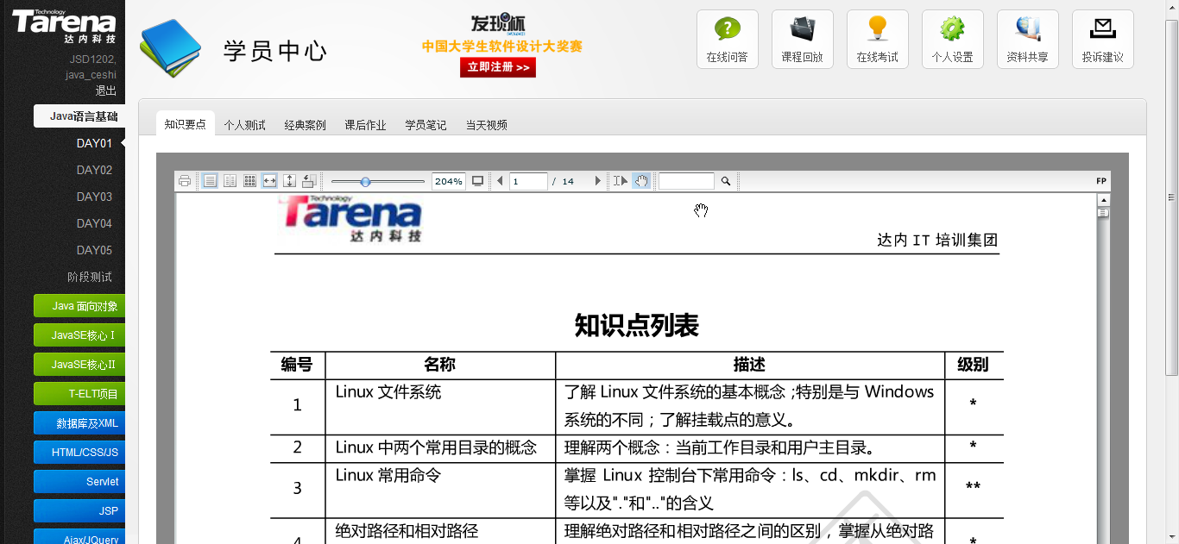
图5-1: 学习中心界面

课程回放
学员在该系统下可以回放课程的视频，视频数据保存在服务器上，学员可凭帐号访问与之相关的视频课程资源。
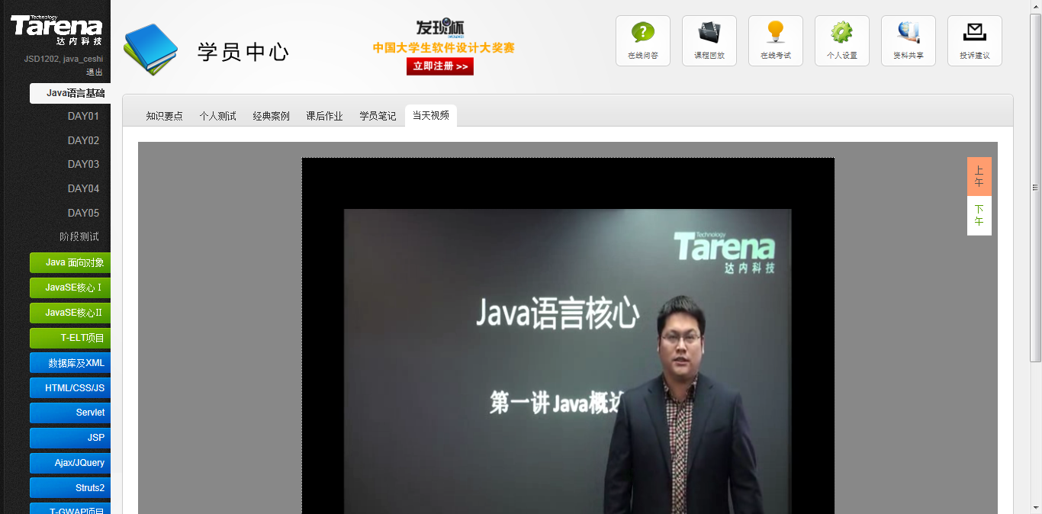
图5-2: 课程回放界面
参加考试
学员可以在线参加考试，考试采用随机抽题，机器判卷的方式。学员考试完成后能自动得到成绩。讲师和教学管理人员可以查看到所有学员的考试成绩，并能查看成绩排名。
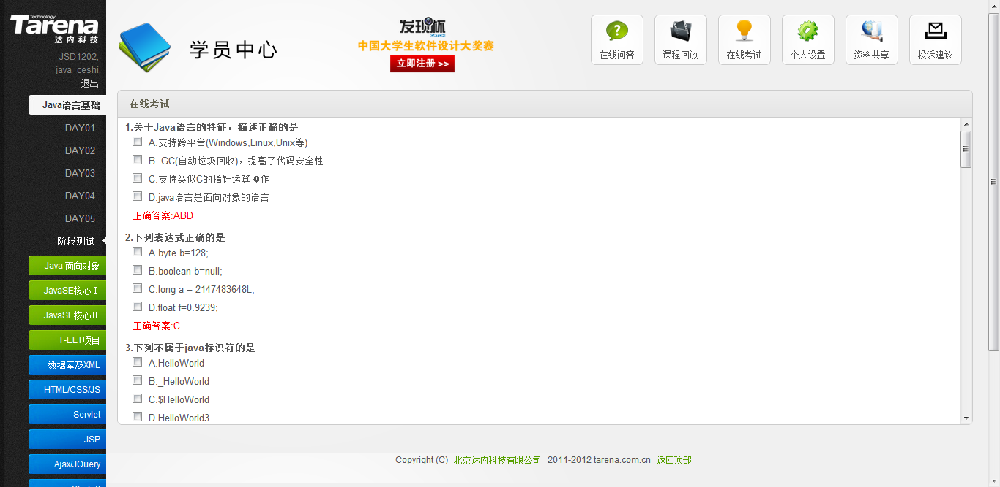
图5-3: 在线考试界面
考勤管理
讲师可以对每位学员记录考勤，考勤记录可以被讲师和教学管理人员查看。
作业和练习
学员可以在该系统下完成每日的作业和练习的回答和提交，讲师能看到本班级的所有学员的作业和练习完成情况，教学管理人员可以查看到所有学员的作业和练习完成情况，并能生成相应的报表。
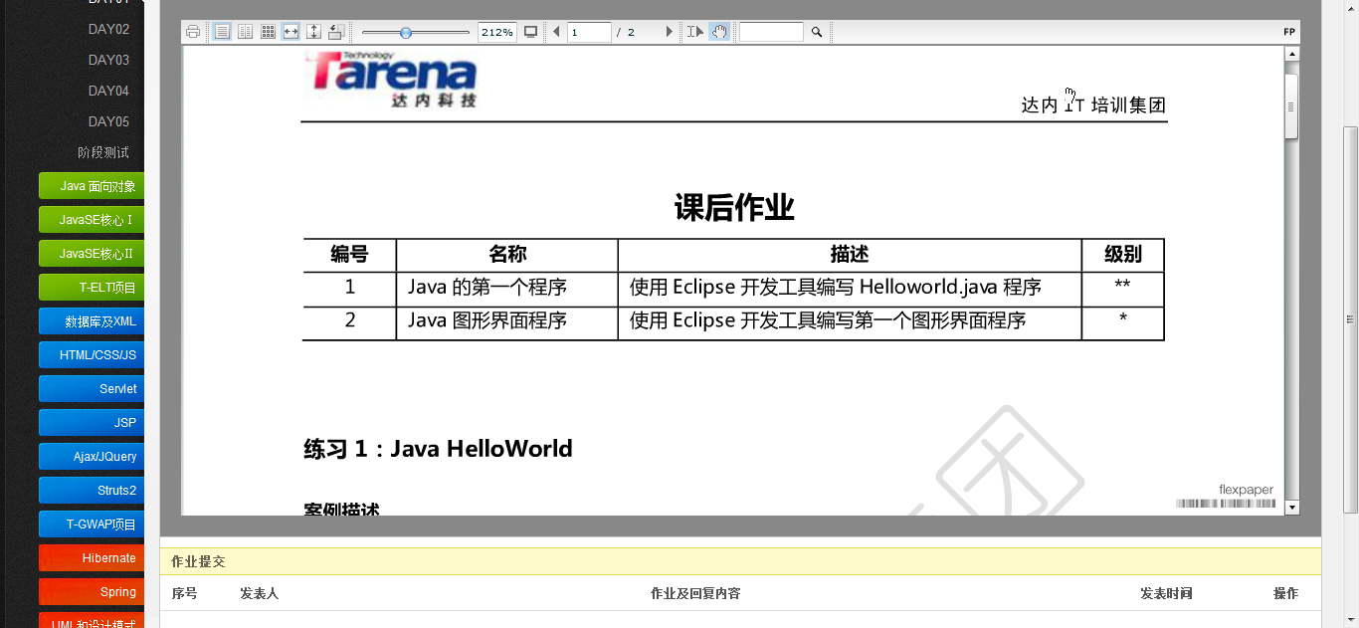
图5-4: 作业和练习界面
课程反馈
学员可以在该系统上反馈课程的学习情况、讲师的授课状况。讲师和教学管理人员能够看到学员的反馈。教学管理人员能够查看到学员对每位讲师的评价和评分。
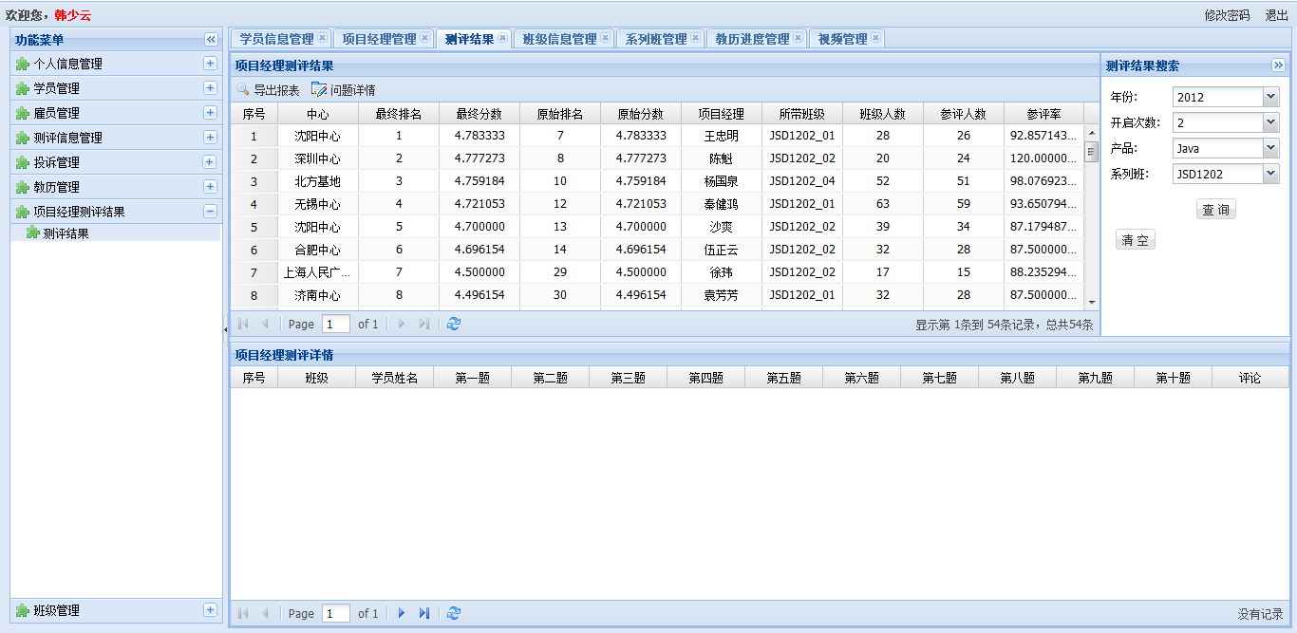
图5-5: 课程反馈界面
资料和资源
讲师可以发布资料和资源，该资料和资源可以被学员下载，可以为不同的账户分配不同的下载权限。
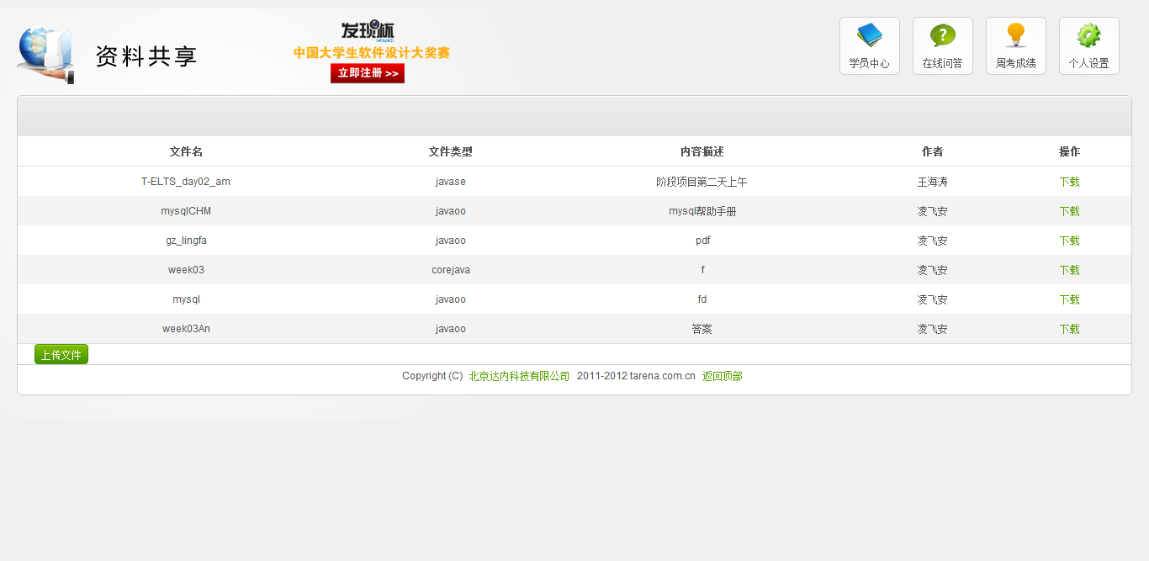
图5-6: 资料和资源界面
学习笔记
学员可以在该系统下记录学习笔记，学习笔记可以在学员间共享，可以自由的导入和导出。讲师也可以挑选优秀笔记让所有学员学习。
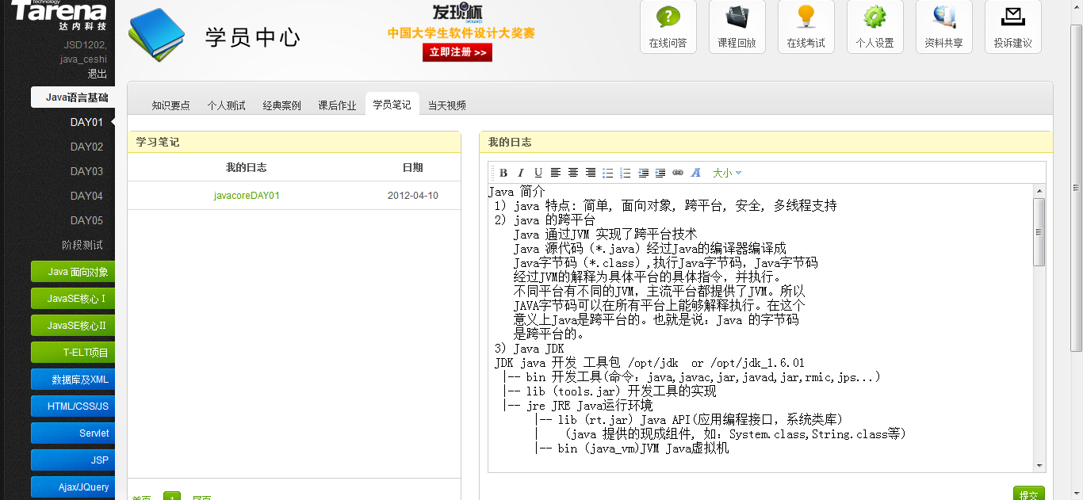
图5-7: 学习笔记界面
在线问答
此功能主要是用来学员有什么不懂的疑问，可以及时向授课老师以及其他授权人发出提问，当老师或者其他授权人看到这些问题后可以尽快的给学员进行回答，为学生解除疑难困惑。同时当学员得到满意答案后，可以给老师或者其他人进行评价，此项评价也可以作为老师的业绩考核。
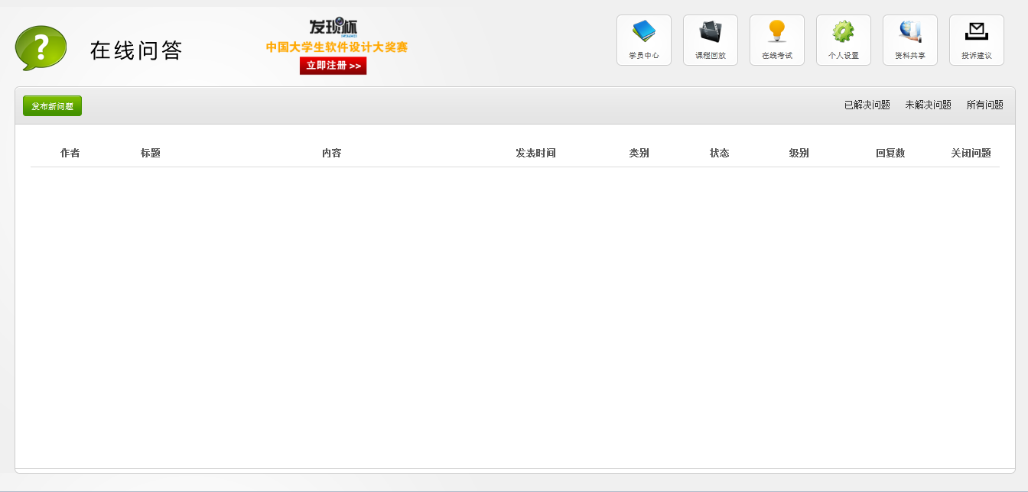
图5-8: 在线问答界面

就业保障

6.1 丰富的合作企业资源
达内集团通过10多年的努力，已与众多的世界一流IT公司（如IBM、微软、惠普、摩托罗拉、NEC、Yahoo、亚马逊、索尼、富士通、三星电子、LG等）、国内一流IT名企（如腾讯、百度、神州数码、搜狐、海辉、亚信、金蝶、携程、当当、聪慧、中搜、分众等）达成广泛合作，拥有数量庞大的合作企业资源，达内集团可以充分借鉴合作企业资源为学员提供形式多样的就业推荐服务。

定制培养
首先，定制培养是基于企业的计划性人才需求，通过整合乙方的院校资源、招生团队资源、教学资源，从初期学员招募、到人员筛选、再到培训实施，为企业提供一体化招聘、培训服务，可为企业节约招聘及后期技术培训成本。（此项合作适用于达内校区学员定制）
再者，定制培养充分发挥达内合作院校多、服务网络广、培训质量高的优势，解决目前企业校园招聘周期漫长、有求无应、事倍效微的难题，帮助合作企业在降低投入、满足需求的前提下，提前批量选拔、锁定优秀在校生，使企业在同行业的人才选拔中先拔头筹，达内特启动为企业量身打造的“企业校园英才定制培养”合作项目。（此项合作适用于达内合作的500多所在校大二或大三学生的定制合作）
达内定制合作企业名单(部分节选,总协议数:525份)：
序号 | 企业名称 | 企业属性 | 2014年定制人数
1 | 北京乐金系统集成有限公司（LG CNS） | 世界500强 | 110
2 | 亚信联创科技（中国）有限公司 | 软件百强 | 200
3 | 中软国际科技服务有限公司 | 软件百强 | 538
4 | 北京中软融鑫科技有限公司 | 软件百强 | 89
5 | 亿阳信通股份有限公司 | 软件百强 | 60
6 | 同方鼎欣信息技术有限公司 | 软件百强 | 40
7 | 文思海辉技术有限公司 | 软件百强 | 40
8 | 北京南北天地科技股份有限公司 | 政务软件百强 | 50
9 | 电讯盈科（北京）有限公司 | 港股上市 | 100
10 | 北京拓尔思信息技术股份有限公司 | 软件百强 | 20
11 | 北京合力亿捷科技股份有限公司 | 软件影响力百强 | 40
12 | 软通动力技术服务有限公司济南分公司 | 软件百强 | 50
13 | 武汉佰钧成技术有限责任公司 | 软件百强 | 40
14 | 青岛大智智能技术有限公司 | 知名自动化软件 | 20
15 | 大连华钦软件技术有限公司 | 软件百强 | 100
16 | 哈尔滨鼎创科技有限公司 | 知名金融软件 | 50
17 | 武汉市永兴元科技有限公司 | 知名SOA提供商 | 50
18 | 上海屹通信息科技发展有限公司 | 软件百强 | 60
19 | 吉林省现代信息技术有限公司 | 知名自动化软件 | 20
20 | 搜房网 | 互联网百强 | 100
21 | 方正国际软件有限公司 | 软件百强 | 20
22 | 南京大汉网络有限公司 | 知名应用软件 | 20
23 | 南京泽谷软件有限公司 | 知名应用软件 | 100
24 | 成都信必优信息技术有限公司 | 知名应用软件 | 20
25 | 东华软件股份有限公司成都分公司 | 软件百强 | 50
26 | 中软国际科技股份有限公司成都分公司 | 软件百强 | 20
27 | 南宁研华电子科技有限公司 | 知名电子企业 | 20
28 | 深圳市中博科创信息技术有限公司 | 知名科技企业 | 20
29 | 杭州点告网络技术有限公司 | 知名互联网 | 20
30 | 杭州银货通科技有限公司 | 知名金融 | 20
31 | 浙江宇信班克信息技术有限公司 | 知名通讯 | 30
32 | 浙江浙大网新中研软件有限公司 | 软件百强 | 50
33 | 昆山中创软件工程有限责任公司 | 软件百强 | 200
34 | 珠海发思特软件技术有限公司 | 外商独资 | 20
35 | 广州衣联网络科技有限公司 | 知名互联网 | 30
36 | 广州经传信息科技有限公司 | 大型通讯企业 | 20
37 | 深圳市牛商网络有限公司 | 知名电商 | 20
38 | 捷迅集团（中国）有限公司 | 大型外资 | 40

一体化人才服务
达内IT培训集团立足于多年IT人才培养与输送的成功经验，面向合作企业提供“一体化人才服务”，即与合作企业就人才招聘、甄选、培训、输送等各个环节，紧密融合，高效协作，提供反馈迅速、效果精准的IT人才服务。主要服务类型包括：软件人才定制培养、软件人才推荐、企业英才奖学金、代理校园招聘、软件人才租赁与外包、高级人才猎头和企业内训等7大类型服务。

一体化人才服务的签约企业名单（节选,总协议数:2301份）
序号 | 企业名称 | 地区 | 技术方向
1 | Infosys（中国）有限公司 | 北京 | Java、c++
2 | 长沙米拓信息技术有限公司 | 湖南 | Java
3 | 北京信普达系统工程有限公司 | 北京 | .NET、java
4 | 北京易普拉格科技有限公司 | 北京 | 安卓
5 | 北京盈动高科新技术发展有限公司 | 北京 | 安卓/ios
6 | 北京盈动高科新技术发展有限公司 | 北京 | 安卓
7 | 北京米尔创想网络科技有限公司 | 北京 | PHP
8 | 大连亿达信息技术有限公司 | 大连 | Java
9 | 上海平南网络有限公司 | 上海 | Java、网络
10 | 万达信息股份有限公司 | 上海 | UI
11 | 东华软件股份有限公司成都分公司 | 成都 | Java
12 | 河北搜才人力资源股份有限公司 | 河北 | Java
13 | 河北广联信息技术有限公司 | 河北 | Java
14 | 福建比利信息科技有限公司 | 福建 | 软件测试
15 | 福建海康电子科技有限公司 | 福建 | Java、ui
16 | 黑龙江中软计算机股份有限公司 | 黑龙江 | Java、c++
17 | 黑龙江新洋科技有限公司 | 黑龙江 | PHP、UI
18 | 沈阳恒悦科技有限公司 | 辽宁 | UI
19 | 沈阳世铎科技有限公司 | 辽宁 | UI
20 | 浙大网新中研软件有限公司 | 浙江 | Java

人才推荐服务
达内拥有国内最为庞大的合作企业数据库，截止2014年8月，合作企业数量近43000家。其中，签订一体化合作协议：2301份，签订定制协议：525份。软件相关IT或互联网企业占合作企业总量的近90%。
行业 | 数量
IT/互联网 | 39000余家
金融 | 2300余家
电子商务 | 900余家
其它 | 300余家

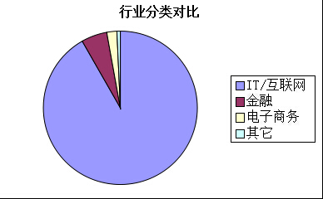
图6-1：合作企业按行业划分比例图
企业规模/类型 | 数量
全球500强 | 86家
软件百强 | 87家
上市公司 | 5600余家

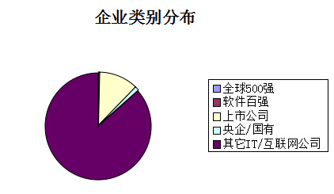
图6-2：合作企业按企业类别划分比例图

6.2 多样化的就业推荐渠道

6.2.1 网络和现场招聘
达内集团企业合作部是专业的学员就业推荐部门。在解决学员就业方面，采取线上简历推荐，线下企业双选等全方位推荐方式。达内拥有国内人数最多的就业推荐和辅导专家队伍，为各地达内学员提供优质就业保障。
企业双选会现场图片展示：
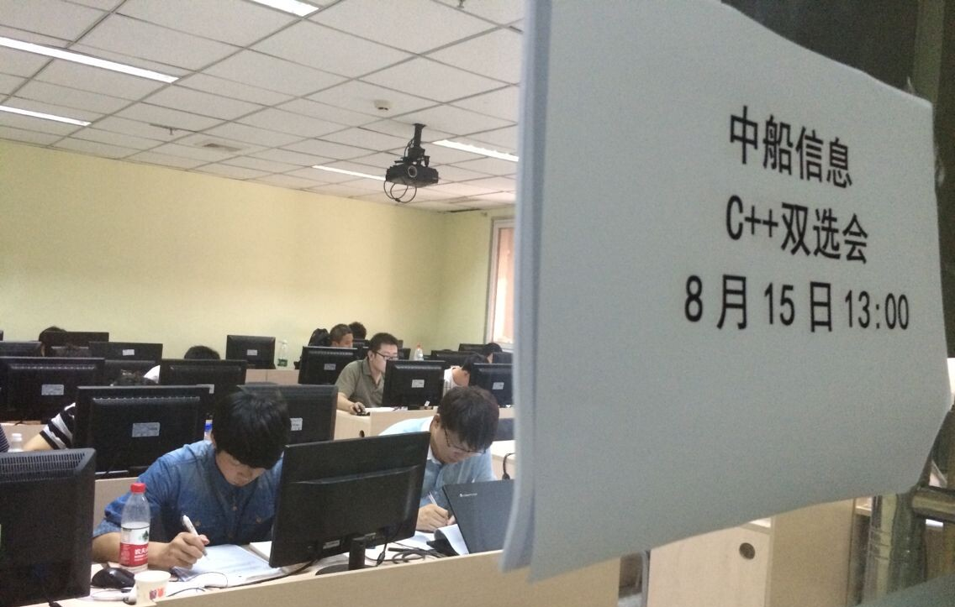
图6-3：企业双选会现场

6.2.2专场招聘会
为了解决每年就业高峰期期间大量应届生学员就业，我们集中各地优质资源邀请知名合作企业组织专场招聘会。通过专场招聘会，不仅企业可以短时间招聘到大量优质人才，更为翘首期盼就业的学员提供了良好就业机会。
专场招聘会现场图片展示：
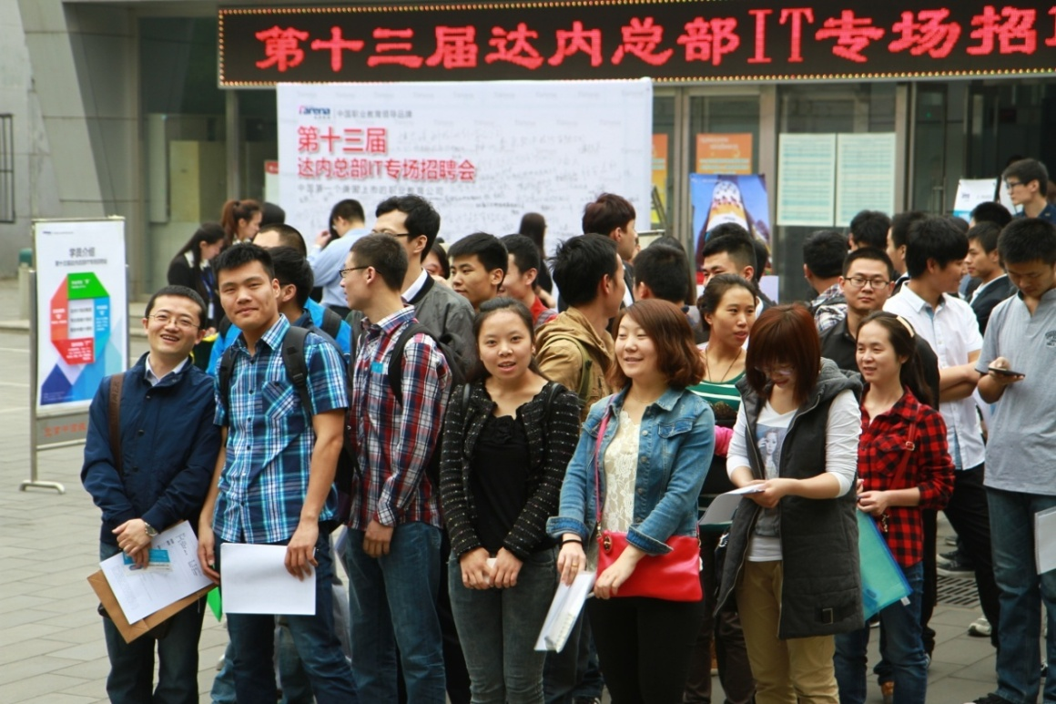
图6-4：面对众多知名企业的机会，兴奋入场的学员
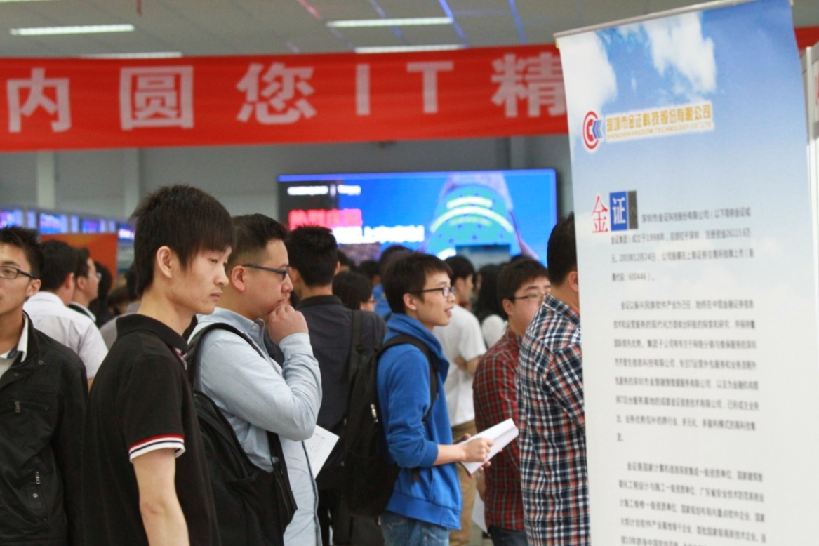
图6-5：学员在招聘会现场认真阅读企业需求

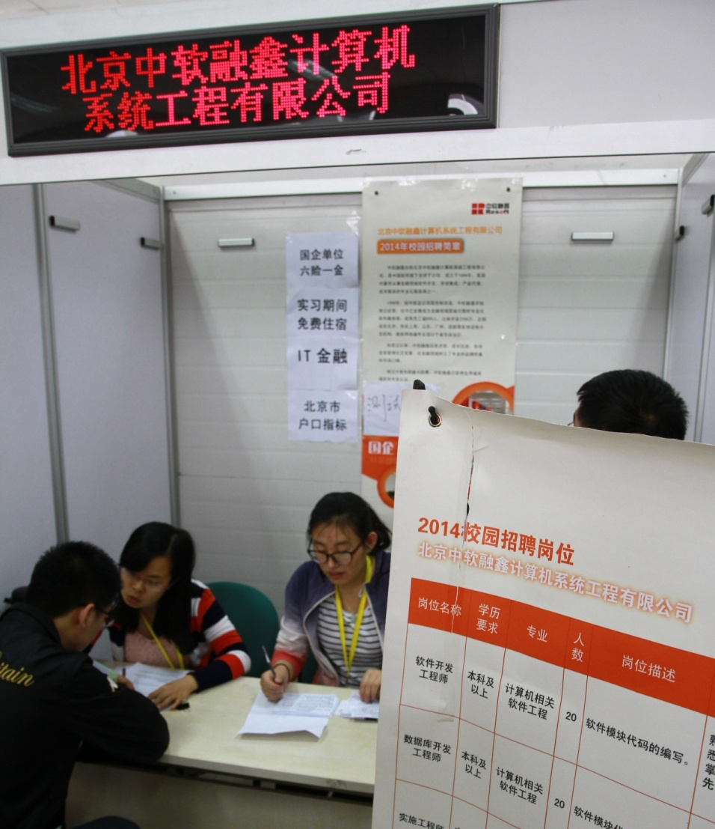
图6-6：专场招聘会现场

6.2.3 达内“名企有约”
为了更好地利用达内资源为学员提供更优质的就业服务，丰富学员面试经验。达内集团企业合作部每月都定期组织达内“名企有约”活动，“名企有约”活动是一档类似于“职来职往”的求职招聘类的节目，我们通过这一节目，让达内学员与企业招聘官零距离接触，现场达成录用意向。同时，该节目还将面向达内全国2万余名在校学员同步直播，使场外学员也能感受到面试现场的氛围，极大增强面试经验和求职信心。
达内“名企有约”活动现场图片展示：
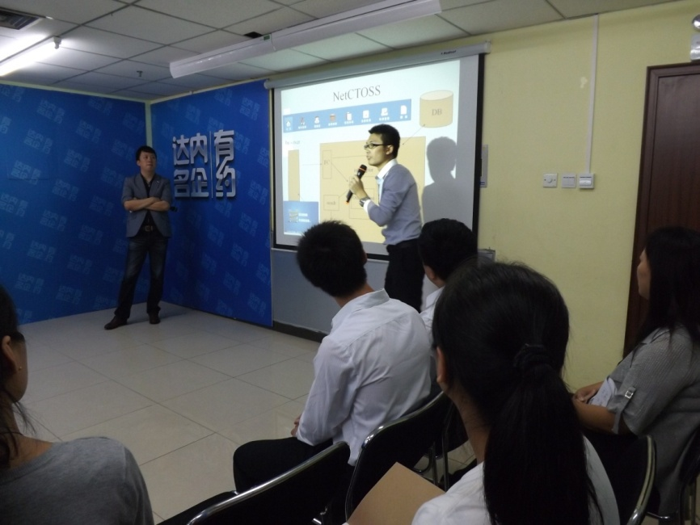
图6-7：学员演讲和展示环节

图6-8：企业对学员的表现给出评价

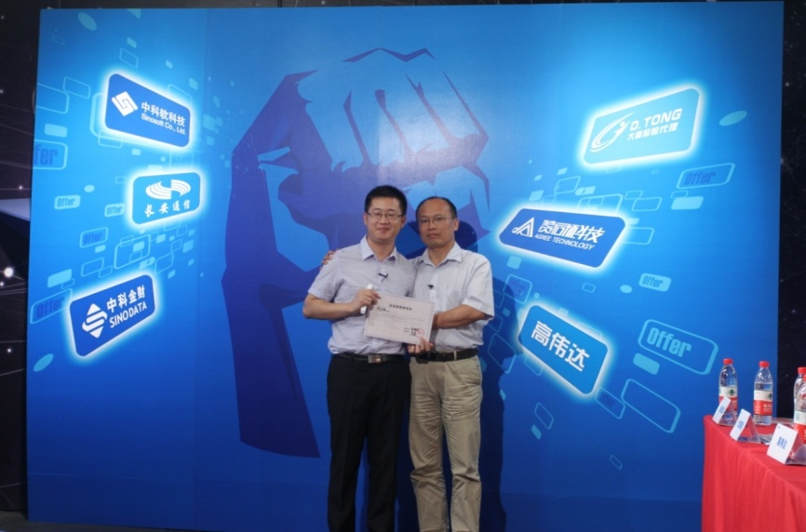
图6-9：学员现场收到知名企业录用意向书

6.2.4 达内“求职秀”网站
达内求职秀网站（www.jobshow.cn）是达内集团在2014年打造的一个线上求职招聘平台。通过将企业需求与学员对接，达内学员可以方便的在这一平台上找到自己满意的工作。对于合作企业和达内学员，我们的所有服务都将免费。
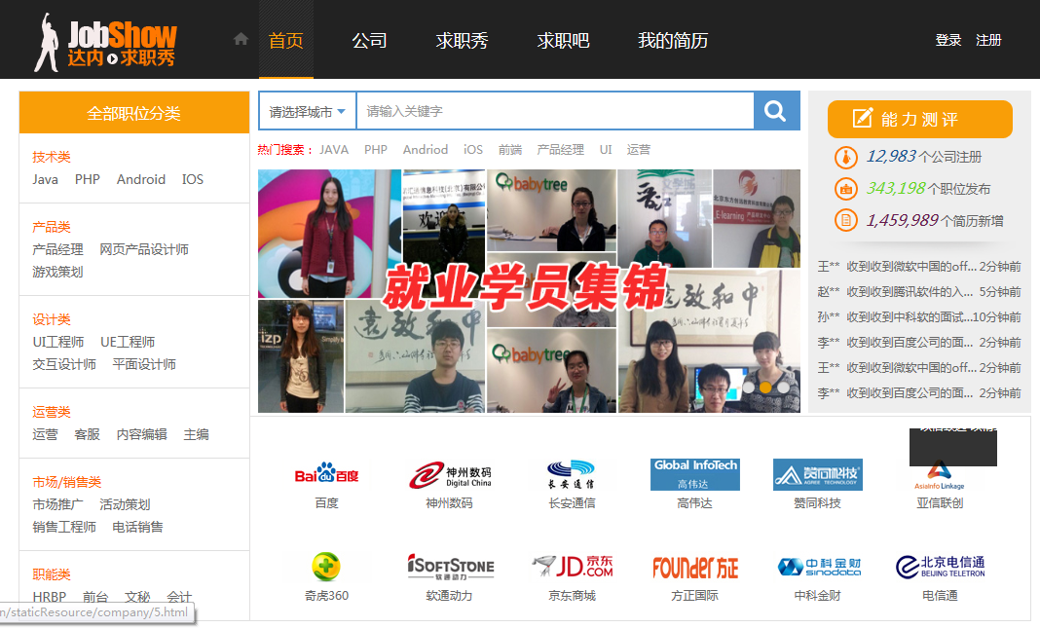
图6-10：达内求职秀网站主页

6.3 一体化的软件人才中心
2010年达内在北、上、广、深、杭5大核心城市设立了软件人才中心，辐射全国30多个城市，100多个就业服务中心，形成了覆盖全国的就业服务网络。实现了“一点受理，全国联动”，“一地学习，全国就业”的就业服务理念。
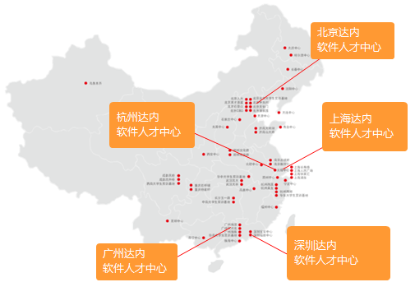
图6-11：达内软件人才中心分布图

通过设立软件人才中心，我们达到了如下目标：
(1)提高学员就业效率
在现有体制下，各分支机构优质资源共享意识不足，导致一线城市就业岗位
相对过剩时，二线城市或新设立分支机构的学员就业存在相对供过于求的现象。建议将二线城市或新设立分支的部分剩余待就业学员，协调到本大区内，一线城市或软件较发达城市就业，解决二线城市学员相对供过于求的状态。从而形成以大带小，以强辅弱的态势，提高大区优质企业资源利用率，有效促进各大区业务发展。
(2)提炼优质企业资源
目前，达内全国企业资源总量已接近45000余家，在这其中包含世界500强，国内软件百强，以及大型软件上市公司等优秀的企业资源。通过区域内的就业协调，可以充分利用和管理现有区域内优质企业资源，使这部分资源有效的集中到集团企业合作部，可以挖掘更大的就业潜能，深入与优质企业合作。促进达内全国业务的发展。
(3)区域统筹就业网络形成
在现有体制下，各大区尚未建立起属于本区域内部的就业统筹分配体系。通
过软件人才中心的建立，使大区在就业服务业务上，加强了管理力度和职能的发挥，有利于学员尽快、尽好的就业。同时，就业通畅后，本区域的招生工作自然得到促进，从而达到：“出口畅，进口旺！”的效果。

